全国“三支一扶”工作信息
管理系统

用户操作手册
（县区级用户）

编制日期：2019年1月

目录
第一章 操作概述 1
1.1 启动与关闭 1
1.1.1 登录系统 1
1.1.2 修改密码 2
1.1.3 重新登录 2
1.1.4 退出系统 3
1.2 通用操作 3
1.2.1 必录项 3
1.2.2 编辑框跳转 4
1.2.3 身份证号码录入 4
1.2.4 日期录入 4
第二章 三支一扶系统操作指南 4
2.1 三支一扶信息管理 4
2.1.1 我的工作面板 4
2.1.2 信息管理 5
2.1.3 信息查询 7
2.1.4 信息统计 8
2.2 机构信息管理 9
2.2.1 更改我的信息 9
2.2.2 更改我的密码 10
2.3 工作通知管理 11
2.3.1 查看工作通知 11
第三章 服务证书验证 12

操作概述

启动与关闭

登录系统
在IE8至IE11浏览器下登录，IE10及以上版本浏览器推荐使用兼容模式。
- 系统登录
系统地址及用户账号和密码，请向县区级系统管理员获取。
- 操作步骤
- 在IE浏览器地址栏中输入系统地址，进入系统登录界面。如下图所示：
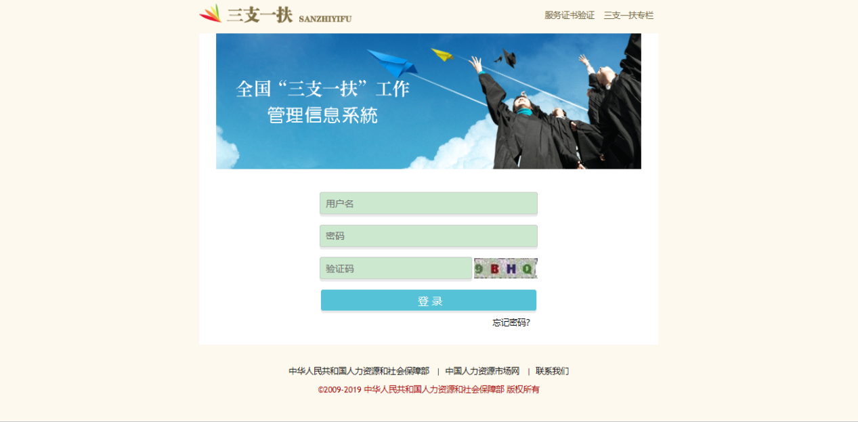
- 输入用户名、密码；点击登录后，进入系统主页面。如下图所示：
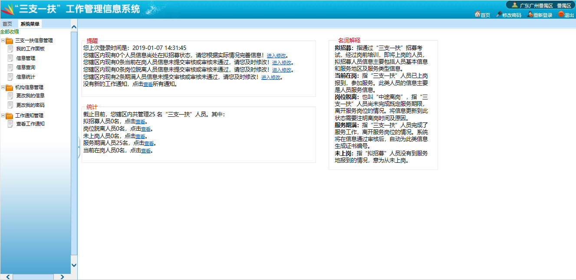
- 注意事项
系统主界面左侧菜单栏分为系统菜单和系统管理，系统菜单供业务用户及管理员用户使用，系统管理仅供管理员用户使用。

修改密码
- 点击修改密码按钮即可进入修改密码界面。如下图所示：
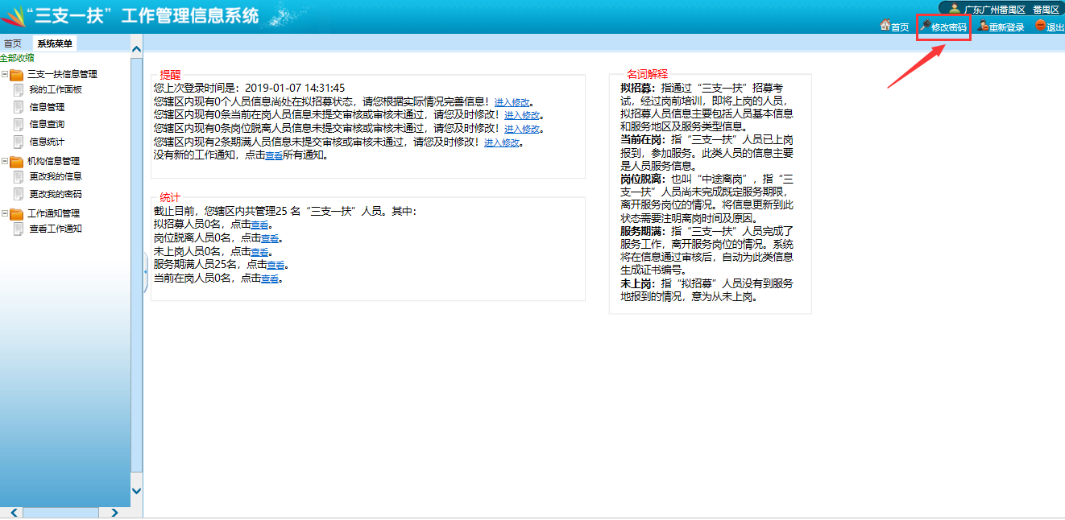
- 输入原密码及新密码点击保存即可。如下图所示：
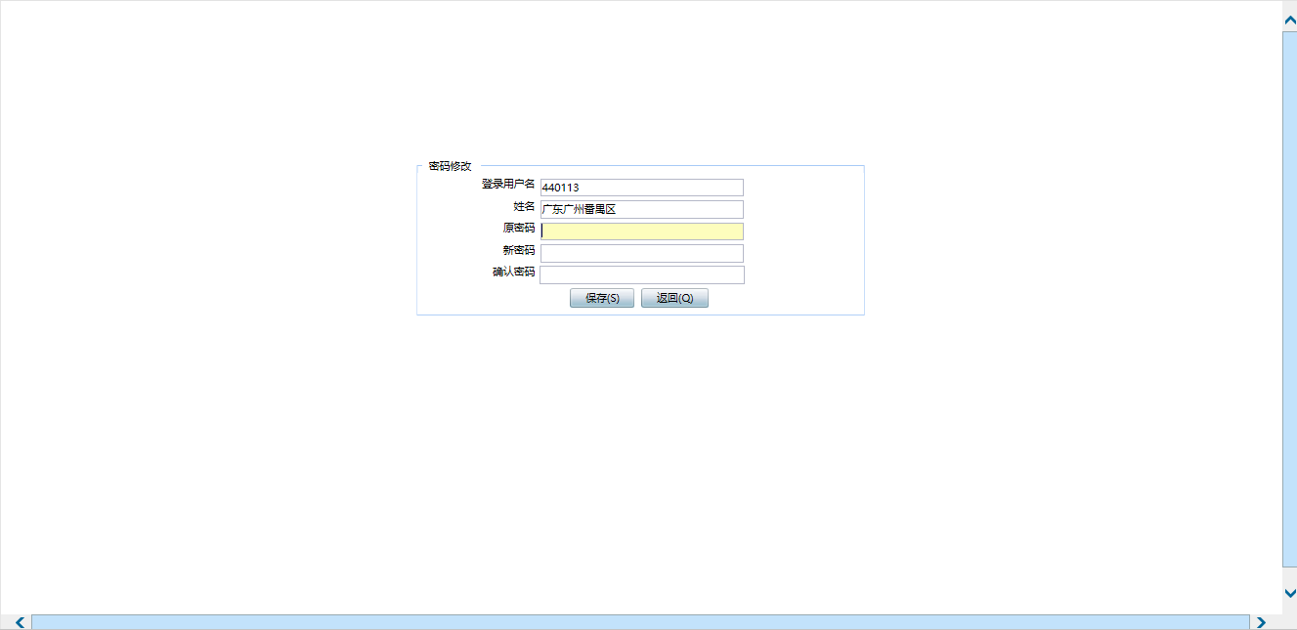

重新登录
- 操作步骤
- 点击重新登录按钮即可回到登录页面。如下图所示：
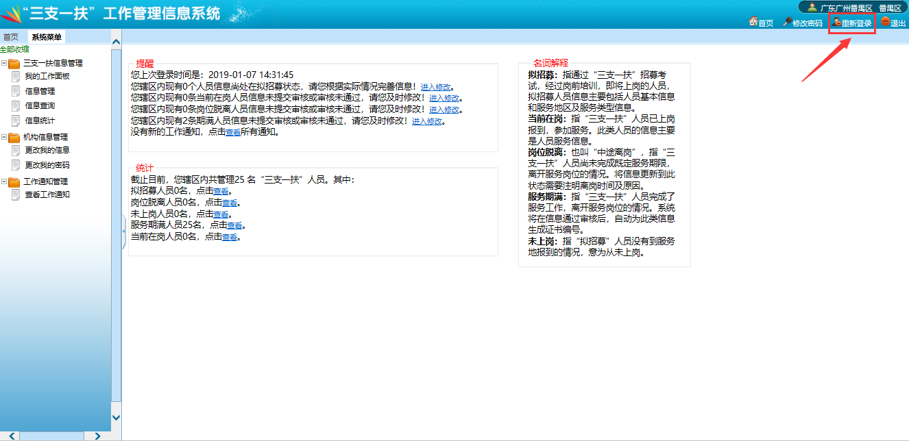

退出系统
- 操作步骤
- 点击退出按钮即可退出系统。如下图所示：
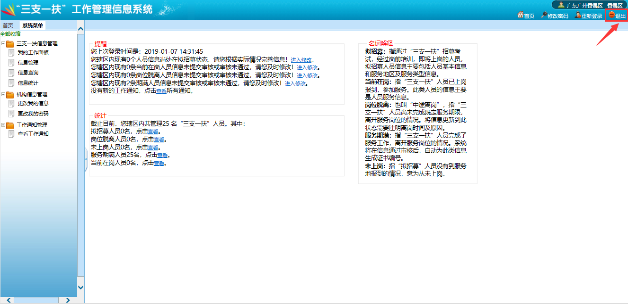

通用操作

必录项
- 编辑框的标题为蓝色的为必录项。
- 比如有几个数据项必录一个的时候，如果没有一个录入，那么系统会自动提示哪些数据项必录一个。

编辑框跳转
所有界面的编辑框在录入完一个编辑框的内容后，按Tab键可以自动跳转到相邻的下一个编辑框。

身份证号码录入
身份证号码为固定18位。

日期录入
当光标移到日期录入编辑框时，会自动弹出如下图所示的日期选择窗口，可用鼠标进行选择，也可直接在编辑框输入日期，输入格式为yyyy-mm-dd，如2018年3月29日输入2018-03-29即可。
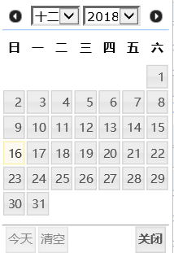

三支一扶系统操作指南

三支一扶信息管理

我的工作面板
- 功能入口
系统菜单->三支一扶信息管理->我的工作面板。
- 功能说明
分为提醒、统计、名词解释三个模块。提醒模块为辖区内待审核的人员信息提醒，统计模块为五种在岗状态统计可供查看。
- 操作界面
县区用户工作面板如下图：修改拟招募三支一扶人员信息；修改未审核和审核未通过三支一扶人员信息；查看工作通知。
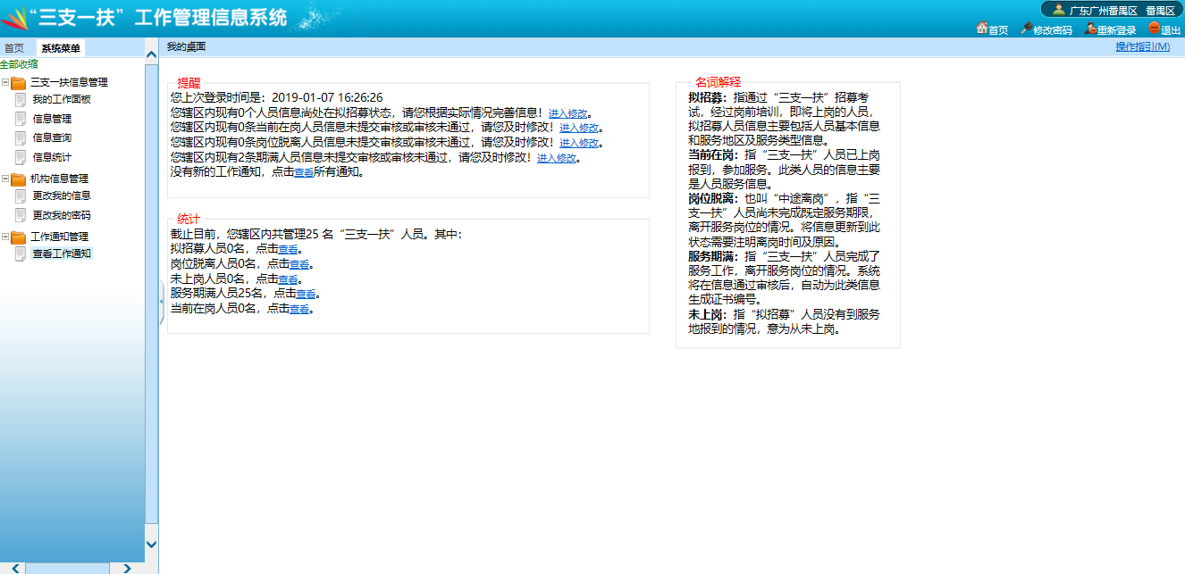

信息管理
- 功能入口
系统菜单->三支一扶信息管理->信息管理。
- 功能说明
信息管理分为查询和信息列表两个模块：查询模块根据出入的条件点击查询按钮，内容会在信息列表模块中展示。查询模块中不输入查询条件，则查询全部信息；信息列表模块，可以对单条数据修改、删除、提交审核。也可以在左侧勾选复选框，批量提交审核。新增按钮新增一条数据，导入可以导入批量数据。下载导入模板在模板录入完数据后上传模板进行导入，可在信息列表中查看导入成功和导入失败的数据。
- 操作步骤
查询操作如下图所示：
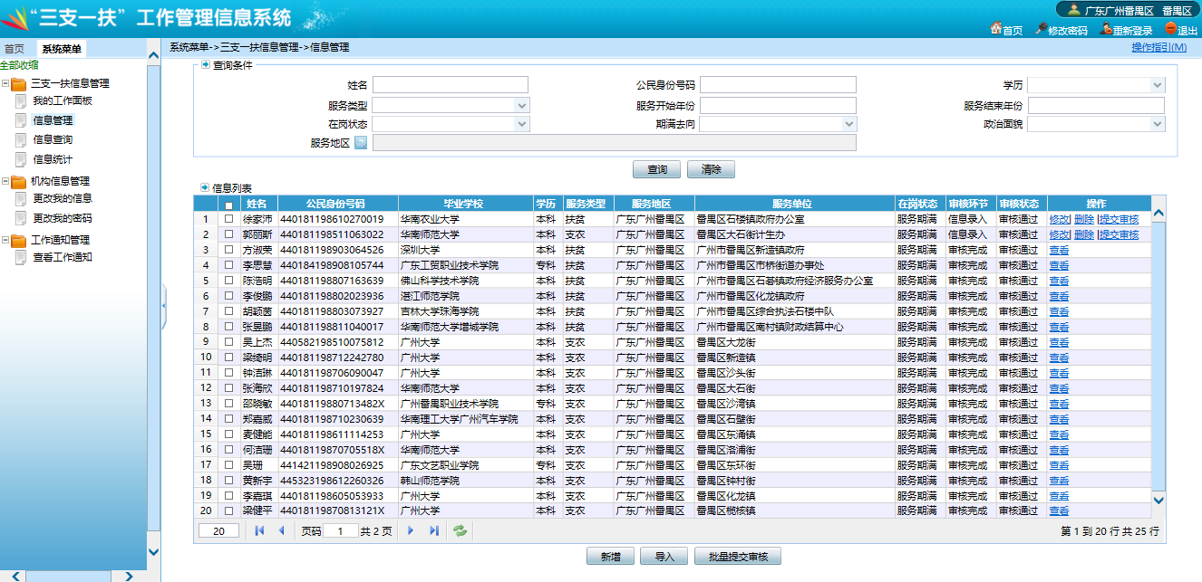
个人与服务信息新增界面如下图所示：其中包括个人信息和服务信息新增
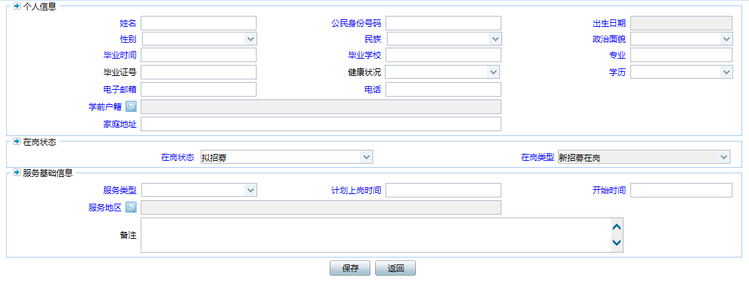
信息列表操作包括：修改、删除、提交审核。修改界面如下：
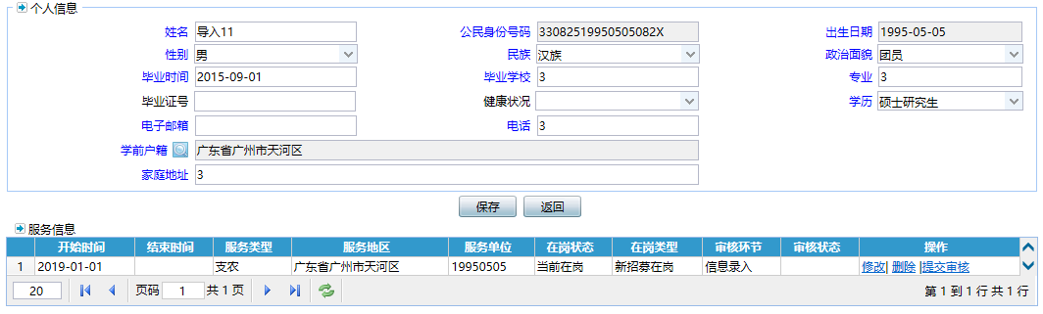
服务信息操作包括：修改服务信息、删除服务信息、提交审核、查看。具体修改操作如下图
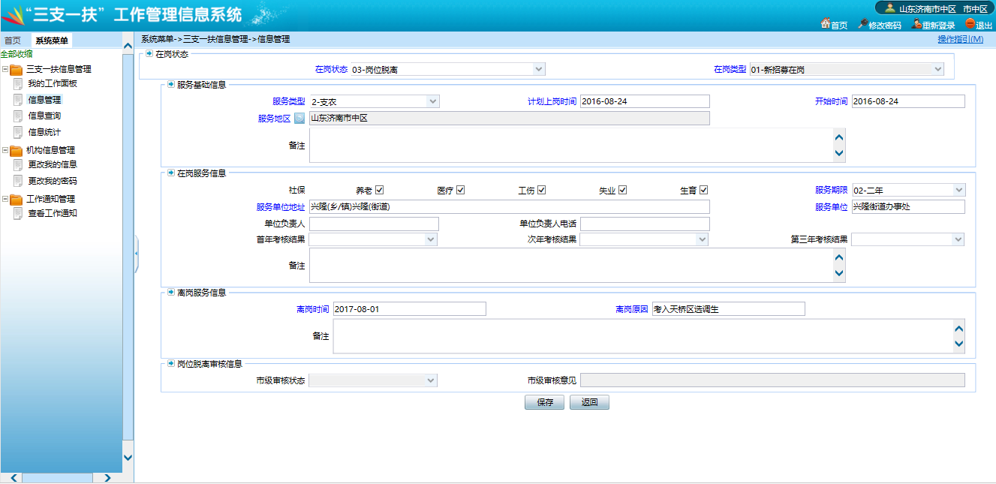
导入数据如下图：
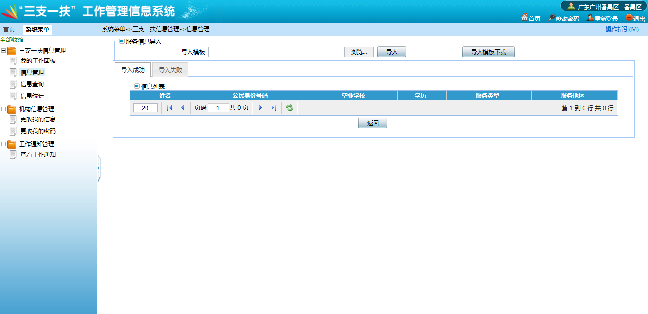
- 注意事项
针对在岗状态为“当前在岗”、“岗位脱离”、“期满服务”信息须提交市级审核，提交审核后的信息不能删除。
录入时间超过三个月的拟招募信息不能删除。

信息查询
- 功能入口
系统菜单->三支一扶信息管理->信息查询。
- 功能说明
可查询辖区内三支一扶人员信息详情。
- 操作步骤
信息查询操作如下图所示：
查询条件分为个人信息和服务信息，录入所需的查询条件，点击查询按钮，满足条件的三支一扶人员信息在下方信息列表模块展示。可导出表格且字段由用户自定义勾选。
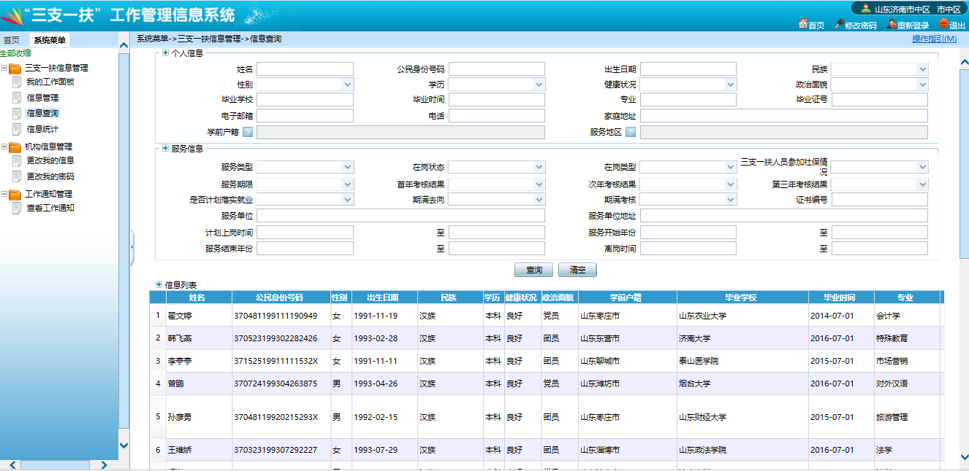
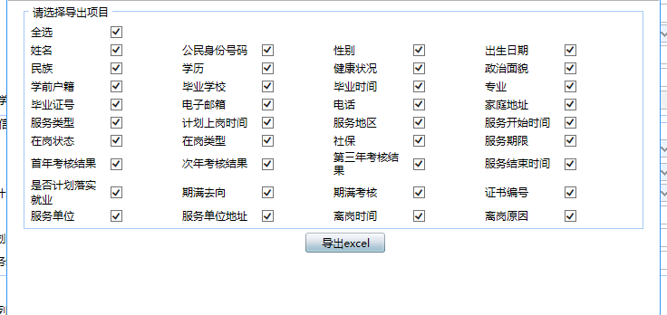

信息统计
- 功能入口
系统菜单->三支一扶信息管理->信息统计。
- 功能说明
可统计辖区内三支一扶人员信息详情。
- 操作步骤
信息统计操作如下图所示：
信息统计包括统计查询信息、主栏、宾栏三部分；主栏、宾栏为必录项；主栏为单选项，宾栏为多选项。点击统计按钮，统计信息在下方统计表格和图表中展示。
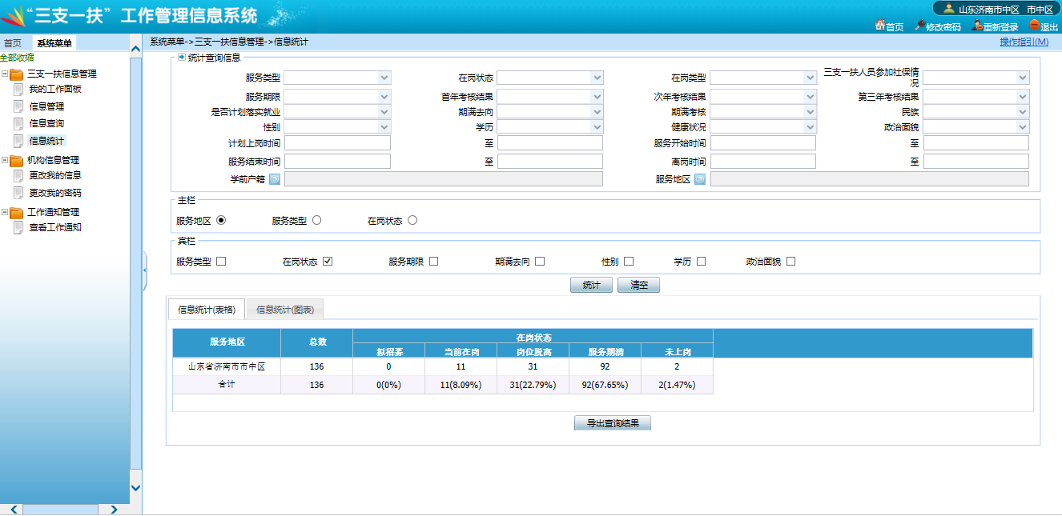
图表展示如下：
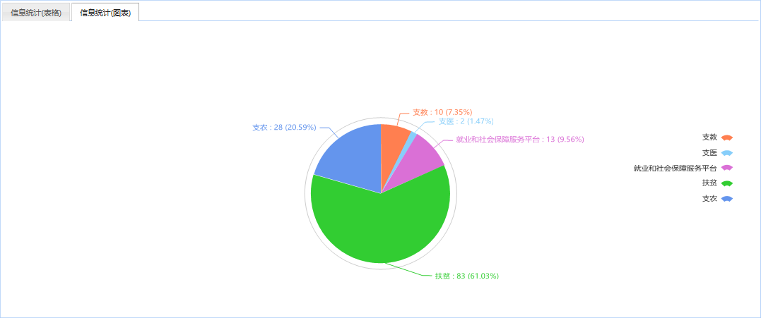

机构信息管理

更改我的信息
- 功能入口
系统菜单->三支一扶信息管理->更改我的信息。
- 功能说明
对当前用户信息进行修改维护。
- 操作步骤
编辑个人信息，点击保存按钮，保存编辑后的个人信息。
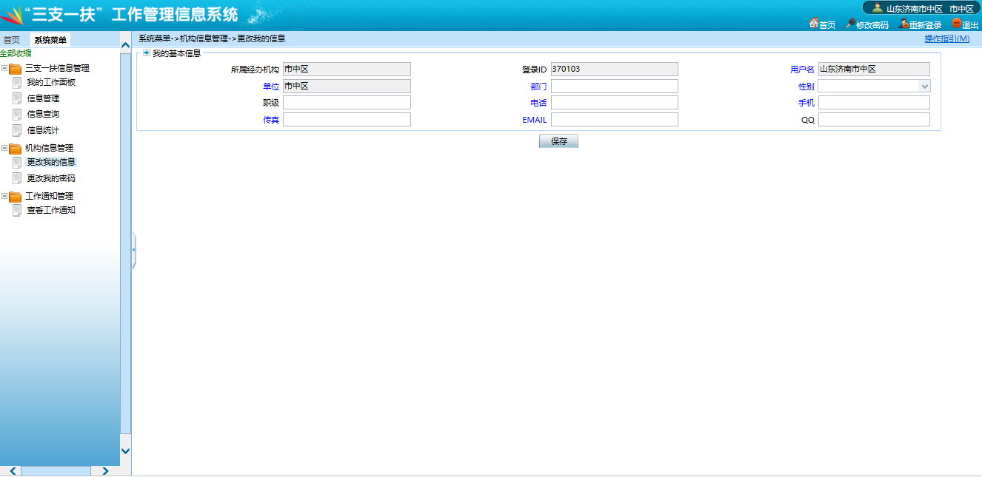

更改我的密码
- 功能入口
系统菜单->三支一扶信息管理->更改我的密码。
- 功能说明
对个人密码进行修改维护。
- 操作步骤
输入原始密码，输入新密码，并再次输入确认新密码，点击确认按钮保存。重置密码：点击重置密码按钮，密码重置为初始密码（弹出新窗口告知初始密码）。
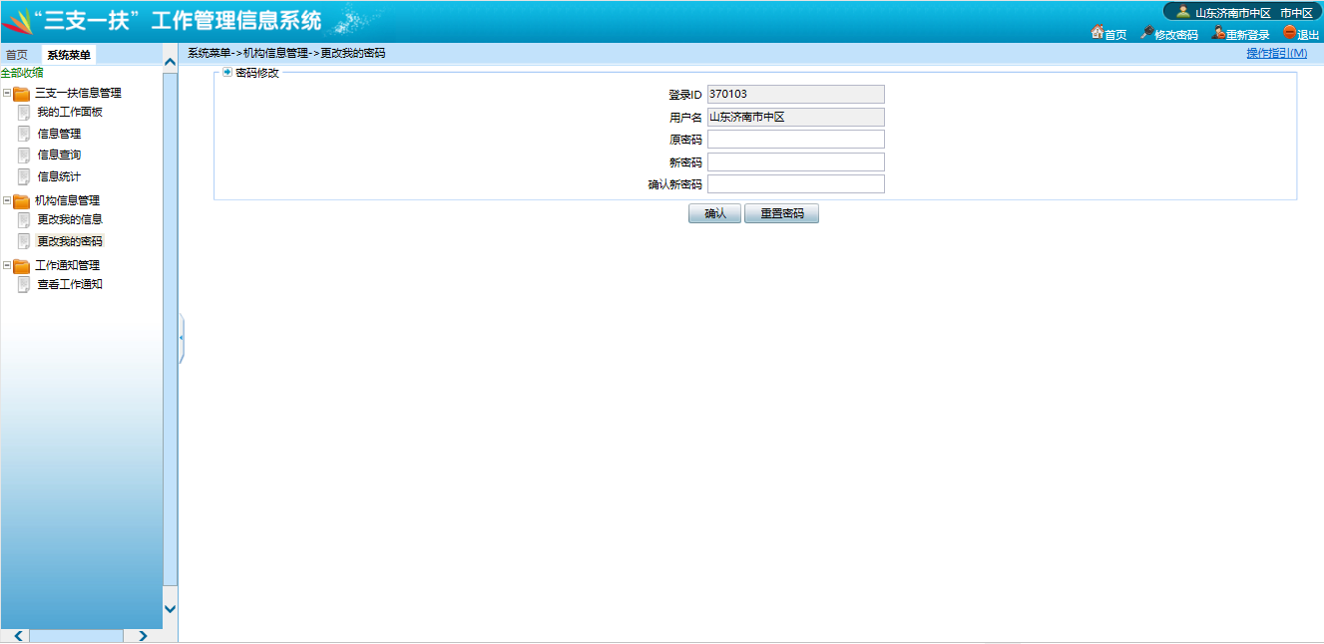
- 注意事项
密码必须设置长度介于8-18位之间，必须包含字母、特殊字符和数字。

工作通知管理

查看工作通知
- 功能入口
系统菜单->三支一扶信息管理->查看工作通知。
- 功能说明
提供工作通知查看的功能。
- 操作步骤
点击查看工作通知按钮，进入查看工作通知页面。
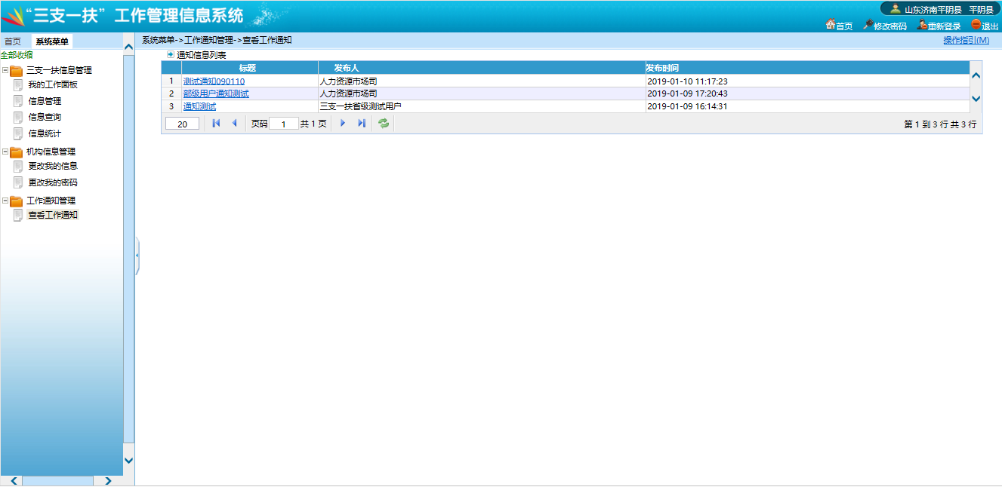
点击标题列中标题，可以查看已发布的通知详情。
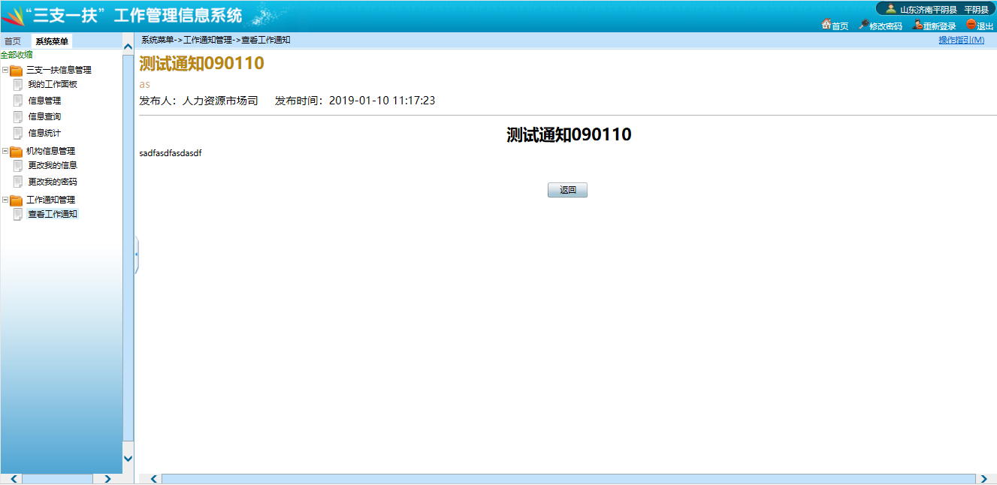

服务证书验证
- 操作步骤
- 在登录页面，点击【服务证书验证】，进服务证书验证界面。
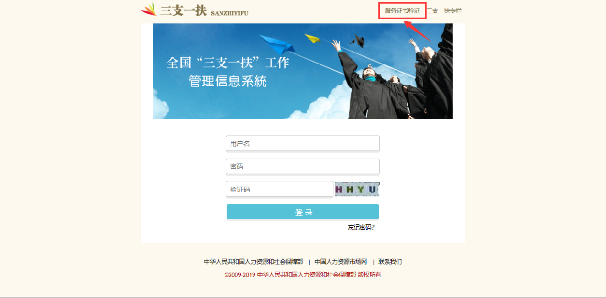
- 进入服务证书验证界面，验证时需注意以下几点：
1. 姓名为必填，证书编号、身份证号至少填一项。
2.本查询系统只提供服务期满且考核合格的“三支一扶”人员信息的查询功能。
3.2009年（含2009年）之前期满的“三支一扶”人员信息请使用身份证号进行查询。
